L’ultimo blog
Visto che ormai sono in aereo, sto per arrivare negli Stati Uniti dopo una mese senza la mia famiglia. Pensando in un modo più profondo sulla mia avventura, il mio cuore è pieno di passione per L’Italia. L’entera avventura è stata favoloso, incredibile, indimenticabile perche sono cambiato. Non sono il stesso uomo che sia partito quattro settimane fa con un sogno. Adesso, sono sicuro che la passione per Betsy e per I miei figli sono molto piu intenso che L’Italia ma allows stesso tempo, L’Italia era il mezzo di trasporto che mi ha portato a questo punto.
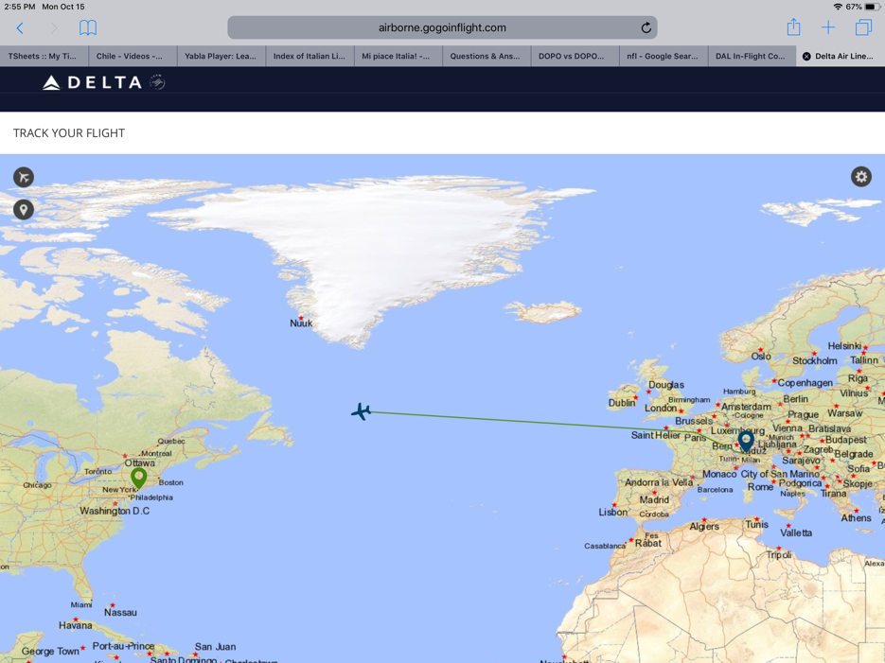
Tra poco, vedrò Betsy… Non vedo l’ora come questo è la mia prima priorità. Dopo, Ci fermeremo per un corta riunione con Max a poi una chiamata a Meghan. Queste persone sono la fondazione della mia vita e li voglio bene! Ho imparato molte cose durante il mio viaggio trac ui molte frase, molte parole, tanti modi di parlare e molti aspetti culturali d’Italia. Una costa in particolare che ho imparato è l’importanza di una mamma.
Santa Maria del Popolo
Santa Maria sopra Minerva
Santa Maria Degli Angeli
Ecc….
Il madre – la mamma, è la pietra angolare di una famiglia. Questo fatto è proprio vero in Italia e anche per la mia famiglia. Quindi a Betsy ringrazio molto per quest’opportunita. Mi mancava tanto per l’intero viaggio ma come il mio pietro angolare, ero in grado di ottenere I miei obbiettivi. Durante l’ultimo 10 giorni, ero in grado di parlare italiano ad un livello piu alta che mi aspettavo. Ci sono molte cose ancora da imparare ma per me, sono molto soddisfatto con il progresso. Betsy mi ha sopportato in ogno modo possibile e senza lei…. La mia avventura sarebbe stato un perdita di tempo.
Ho trovato me stesso. Ho trovato I miei passioni contengono molte cose. Sopratutto la mia famiglia ma anche I miei amici, il mio lavoro, I vini, la cucina, e viaggi. Tutto il tempo in Italia era ricoperto con questi passioni e secondo me… Sono una persona differente – più calmo e con nuovi punti di visti riguardanti la mia priorità.
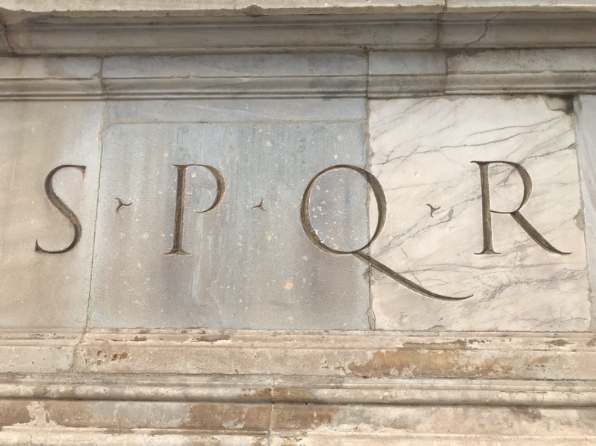
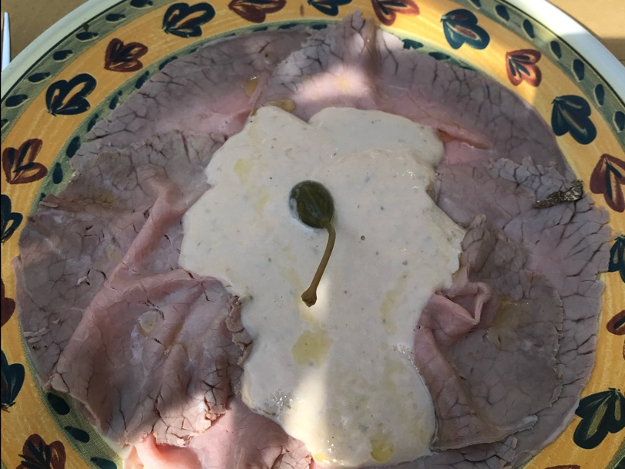
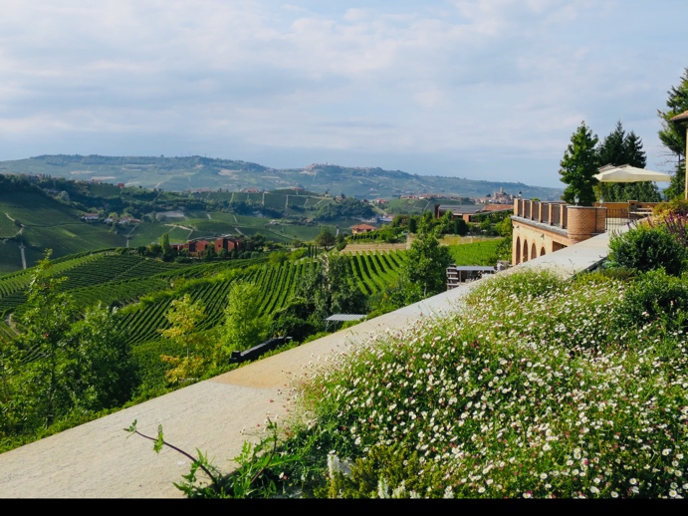
Grazie Betsy… Grazie
